Подготовительная группа

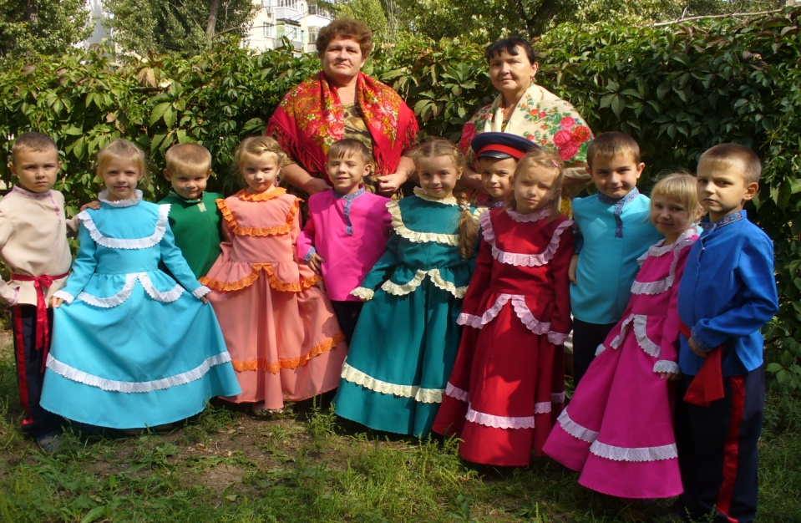

«Мы весёлые ребята
Наше имя - казачата»

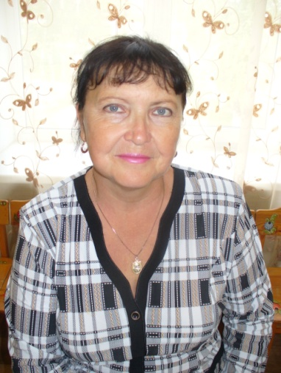
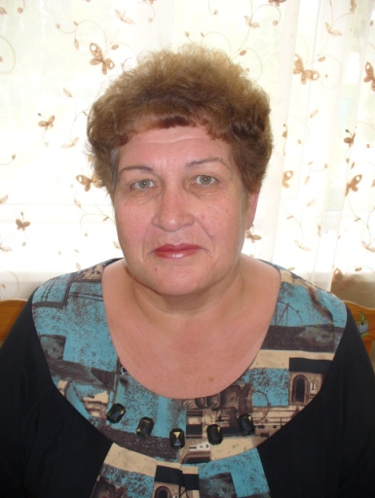
Рыжих Н. А.- воспитатель
Образование - средне - специальное
1-я квалификационная категория
Стаж работы -32 года
Киреева Н. И- воспитатель
Образование-средне-специальное
1-я квалификационная категория
Грамота Министерства образования РФ
«Ветеран труда»
Стаж работы - 37 лет.

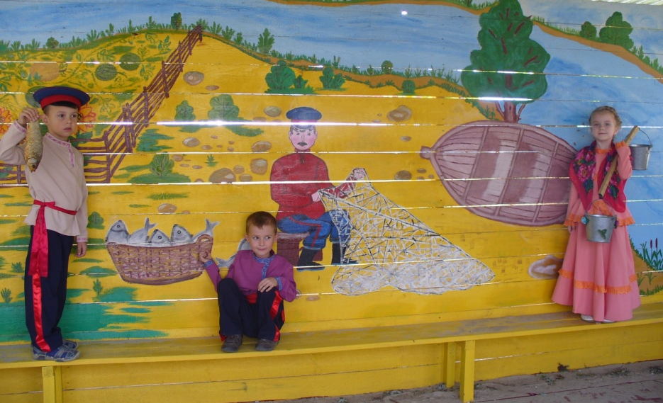

Ой, ты, батюшка, наш Тихий Дон
Ты кормилец наш Дон Иванович
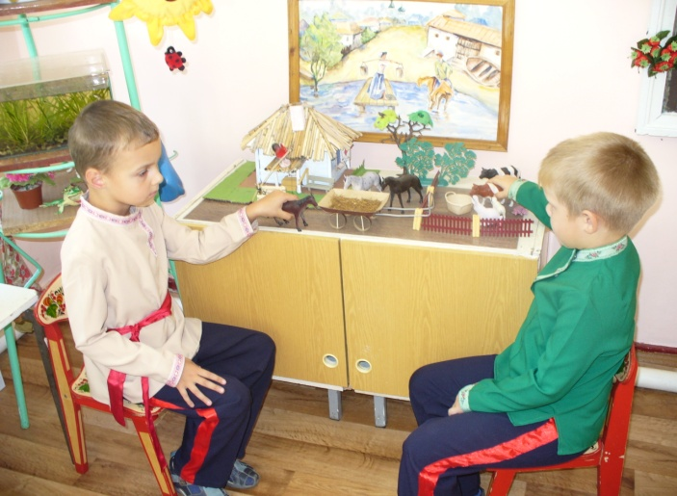
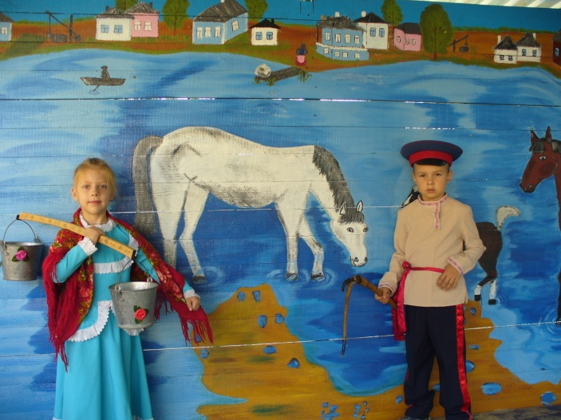

«Аксинья с ведрами в руке «Так жили казаки на Дону»
медленно спускается к реке»
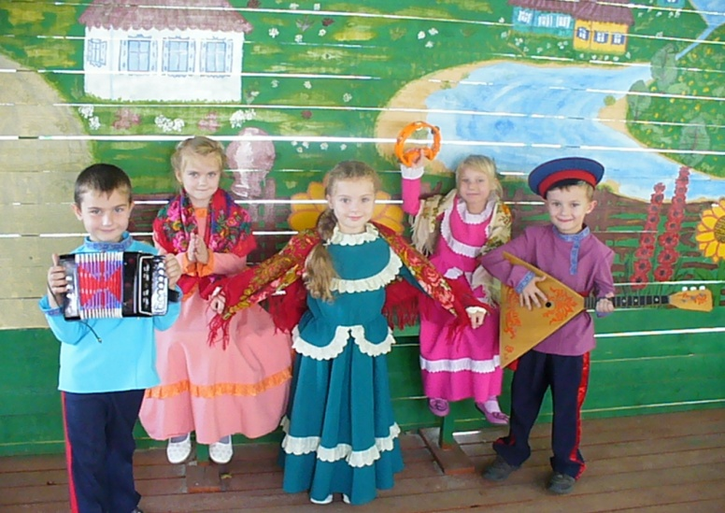

«Люблю я Дон твои станицы»

